Městská knihovna Blansko 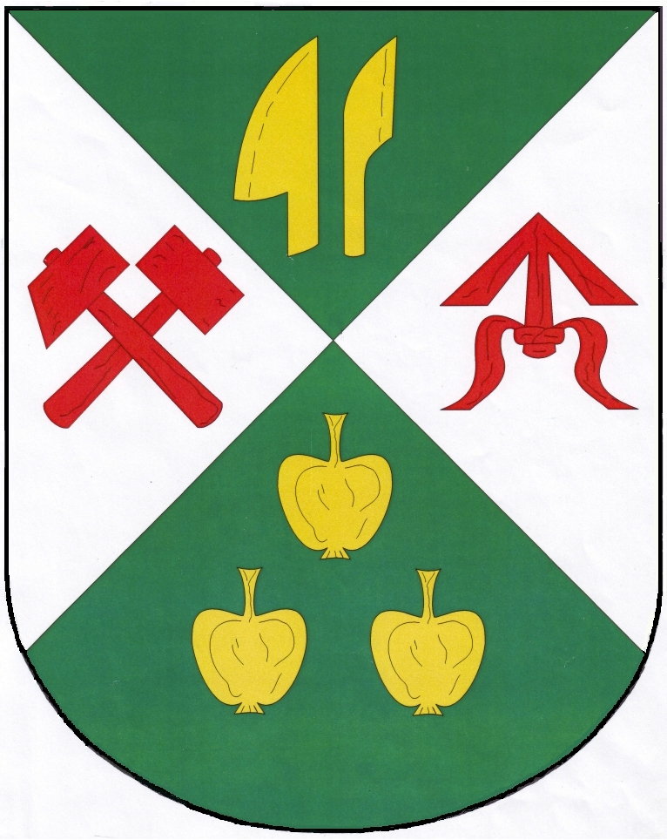Obec Němčice Obec Šošůvka
regionální oddělení

ARNOŠT VAŠÍČEK

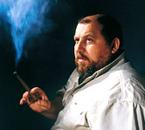

autor knih
o nadpřirozených jevech, tajemných úkazech
a nevysvětlených archeologických nálezech
Náš svět není tak obyčejný…

zvou na besedu

PLANETA ZÁHAD
do kulturního domu obce Šošůvka

5. dubna 2011 v 18 hod.

a na besedu

BYTOSTI ODJINUD

do kulturního domu obce Němčice

6. dubna 2011 v 18 hod.

Knihy od autora bude možné zakoupit na každé akci.

